Рамазан Гlябдулатlипов районна Бекlличил гьуниваиб
Августла 12 личив Дагъистан Республикала Бекl Рамазан Хlяжимурадович Гlябдулатlипов нушала районна руководитель Мяхlяммад Амирович Гlямаровличил гьуниваиб. Ил гьунибаъни нушала район социальный баркьудила-экономикала ва культурала шайчиб гьалабяхl башахънила мурадунала хlекьлизирти далдуцуни хlердирниличил бархбасунсири. Районнизибси социальный баркьудила-экономикала шайчибси аги Рамазан Гlябдулатlиповли гlяхlсилизи халбариб. Илкьяйдали Рамазан Гlябдулатlиповли муниципальный цахlнабяхъла Бекl Мяхlяммад Гlямаровла сархибдешуни ва къайгъни гlяхlлашайчир кьиматладариб.
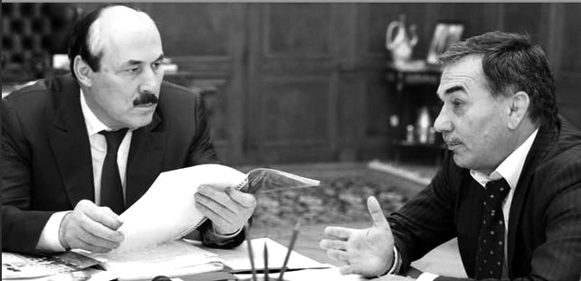
Гьунибаъничив гъайухъунси Мяхlяммад Гlямаровли «Экономика «цlуббарнила» шайчибси приоритетный проект бетурхахънила шайчир районна гьала тlашдизурти масъулти чедибдешличил арзниличила буриб, ил лугlилизиб налогуни дурчнила шайчибси хlянчира. Илала дурабадра Сергокъалала районна бузерила опыт, гьабкьяси опыт саблин, республикализиб тlинтlбирули саби. Бара гьалабси манзиллизир районна халкьлис челукьути гlяхlцад масъулти лертири, сарира дужути шинничил, хутlличил, тlабигlятла газличил, гlяхlти гьундури, школаби, школала гlямруличи ахlебикибти дурхlнала учреждениеби хlедиъниличил дархдасунти. Бусягlятлизир илдазирад имцlатигъунти масъулти арзили бекlдиубли сари. Район газличил гlеббуцили саби, ил шайчибси хlянчи гlергъити кlел дуслизиб хъараахъурли бирар,- буриб муниципалитетла Бекlли. Илкьяйдали илини буриб гьундурачиб бузахъес тlалаббарили лебси ишхlелла техникали гьундури дирниличила ва сагадирниличила, илхlелира бюджет гъудурхlебикахъили.
Гьунибаънила замана ДР-ла Правительствола вице-премьер Раюдин Юсуфовли бурили кьяйда, мерличирти органтани чус чуни гьуни чебиахънила бузерила сабухъчебдешлис кьимат лугухlели, республикала дубуртас гьаларти районти-ургаб Сергокъалала район бегlлара гьалартала къяяназиб саби. Социальный баркьудила-экономикала шайчир гьаларти районтала цаибил вецlлихълизиб саби. 2013 ибил дусла налогуни лугнила план – 114, 2014 ибил дусла – 104 ва 2015 ибил дусла шалгlердухъунти 6 базла план 115 процентла дицlахъили сари. Илди дебали гlяхlти лугlурби сари. Районнизир арагlерлира-сера налогуни дучили хъараахъурли сари, - аргъахъиб Раюдин Юсуфовли.
Лерилра гьандушибтала дурабад, сунела халаси кьадри лебси саблин, буриб районна руководительтачи районна халкьла бирхауди лебни.
Гlергъити дусмазир районнизир диахъубти сархибдешуначила гъайикlули Мяхlяммад Гlямаровли пикри бяхlчиаиб социальный баркьудила, культурала сагати объектуни бузерилизи кайъниличи, инфраструктура къулайбикlахъниличи, МФЦ-ла кумекличил дирути пачалихъла къуллукъуначи ва цархlилтачи. Лерти сархибдешуначил къяйли, ил челукьути шалубачира къячикун, сарира делгlути ванзурби иркес шин хlедиъниличил дархдасунти, чунира АПК-ла кьялиличил бархбасунси биштlаси бизнес гьалабяхl башахъни тlашкайуси. Илкьяйдали лер электросетанала шайчир челукьути, сарира гьачамлис районни сунела цlакьаначилцун арзес чевкъути.
Республикала Бекlли сунела пикрумазиб буриб сагати производственный площадкаби бузерилизи кайъни жигарчеббарес хlяжатли биъниличи, сарира хаслира шила хозяйствола шалубачил дархдасунти.
Ихтилатла дазурбазиб Мяхlяммад Гlямаровли буриб районнизиб гьаланачи сунела бузери селичибли бехlбихьес чебуркъубал: «Арагlебли район гlукъа-къуслизиб кягlилри, дигlянати къачагъуни азадли вяшбикlулри, ил багьандан адамти бархlехъуназиб хъулразибад кьакьурбази дурабухъес урухкlулри. Мераначир шин, газ аги, гьундури, электросеть ва школаби хlеруди агарли лайкадакlилри. Амма нушаб имкан бакlиб республикала руководительтала, дила пикруми гlердурцутала ва районна халкьла кумекуначибли лебси вайси аги къулайбиахъес. Гьанна нушачир гьар чинаралра шин лер, ил багьандан шинна масъулти ирзнилизиб гьар тяхlярли кумеклабиубти лебилра районлантас баркалла балахъулра. Илкьяйдали районна шими тlабигlятла газличил гlердуцнила масъултира ирзулра. Гьалар районна 35 шилизирад 8 шила адамти сабри «хьанцlа ламиличил» пайдалабикlути, ишбархlи биалли – 17 ши. Гlурилти шимази газла турбаби кадихьибти сари. Хутlличил районна халкь къябберд агарли гlеббуцес багьандан ремонтла дахъал хlянчи дурадеркlибтири ва 42 трансформатор асибтири. Низам-зегъа далтахъути органтани къачагъунала анцlбукь бекlбариб, гlукъа-къусла бекlнира, ишхlелла даражала хlянчи дурусли тlашбатниличирли, агардарес имкан бакlиб.
Илкьяйдали гьунибаънила замана районна Бекl Мяхlяммад Гlямаровли Дагъиста Бекlлизи тиладибариб «Бурдеки-Кичихlямри-Сергокъала» бикlуси шинна провод таманбарахъес кумек барахъес. Рабазан Гlябдулатlиповли ДР-ла экономикала министрличи хъарбариб, ил шайчирти харжанира белгидарахъили, ил шайчирти хlянчи даимдарахъес.
Гьунибаъниличиб лебри ДР-ла Правительствола вице-премьер Шарип Шарипов, ДР-ла Правительствола Председательла заместитель – экономикала ва ванза гьалабяхl башахънила миинстр Раюдин Юсуфов, ДР-ла Бекlла Админстрацияла руководительла ва Правительствола Председательла Цаибил заместитель Алексей Хlясанов, ДР-ла Бекlла центральный ва дубуртала мер-мусаличирти округунази вакилти Шамиль Зайналов, ДР-ла финансунала министр Гlяли Исламов, ДР-ла пачалихъла закупкабала шайчибси Комитетла председатель Мурад Тlалхlятов, ДР-ла Халкьла Собраниела депутат Сулайбан Сулайбанов.

Гlяхlси хабарли разивиахъубра
Дагъистан Республикала Бекl Рамазан Гlябдулатlиповличил нушала районна Бекl гьалавван М.А.Гlямаров гьуниваибхlели телевизорлизирад аргъибти гъайли нура разивиахъубра.
Гьунибаънила замана Мяхlяммад Амирович Гlямаровли цабутlаван буриб районнизир районна халкьлис дужути шин, 54 километрла кьадар турбаби кадихьили, районна бюджетлизирад харжани хlедарили, халкьла кумекличил кибниличила. Илкьяйдали районна Бекlли буриб районна газла хозяйствола руководитель Гlумар Ибрагьимовли районна шимази газла турбаби кадирхьнила шайчиб гlяхlси хlянчи барниличила ва бирниличила.
Халкь багьандан Сергокъалала районнизир дурадуркlути хlянчи ДР-ла Бекlли ункъли чедаиб. Илкьяйдали илини буриб районнизир дурадуркlутих lянчила шайчибси опыт гlебасес багьандан Дагъиста кьадрила далдуцуни (совещаниеби, гьунибаъниби) Сергокъалала районнизир дурадуркlес хlяжатдеш лебниличилара.
Августла 16 личиб Дербентлизиб ДР-ла районтала ва шагьуртала округунала вакилтала заседание дураберкlибхlели илав гъайухъунси ДР-ла Правительствола Председательла заместитель Раюдин Юсуфовли тlинтlли аргъахъиб нушала районнизир дурадуркlути гlяхlти баркьудлумачила ва ил опыт цархlилтази гlебасахъес маслигlятбариб.
Гьанбушибси заседаниеличиб ДР-ла Бекlла Указра белчlун, сунезибра ДР-ла районтала ва шагьуртала округунала Дагъистан экономикала ва бекlахъудилашал гьалабяхl башахънила, 2014 ибил дусла баянти хlясибли, Сергокъалала муниципальный район дубуртала гьаларти районтазиб чедибикниличила. Илди багьахънибани уркlи разибирахъули саби. Районничи уркlи изуси адамла ил секlайчи уркlи разихlебиэс хlебирар.
Залимхан Гlямаров,
районна халатала Советла председатель

Работы продолжаются

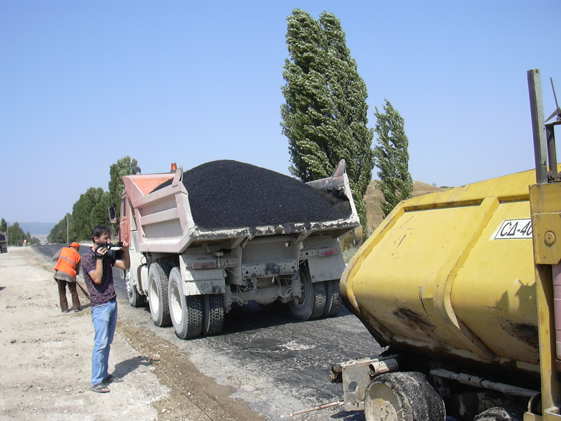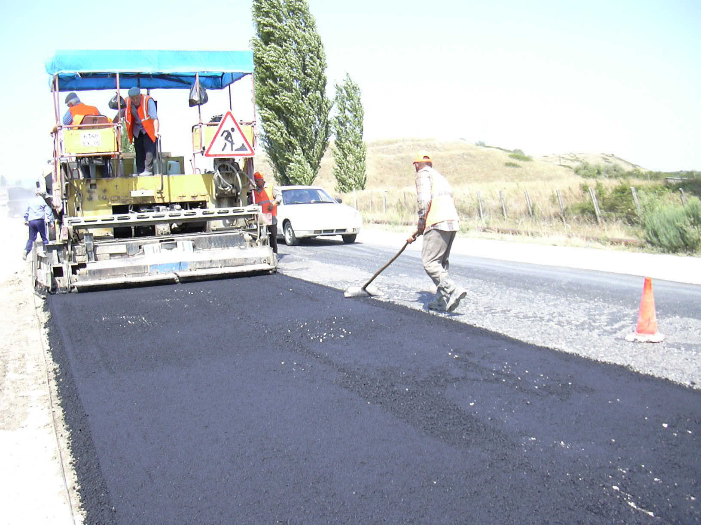 Мы постоянно слышим о трудностях с которыми сталкивается наша страна в связи со введёнными западными странами экономических санкций. Это и ряд других причин привело к экономическому кризису, что не могло не сказаться и на нашей Республике. Многие проекты по строительству, благоустройству, решению социальных вопросов пришлось приостановить. Казалось бы это не могло обойти стороной и наш район. На самом деле это так и есть. Но выступая на одном из совещаний в Администрации района, Глава Омаров Магомед Амирович сказал, что год очень трудный, но все же мы найдём возможность и проведём все намеченные работы. Особый упор он сделал на асфальтировании дорог. Наша газета писала о работах проведённых по асфальтированию улиц в районе детсада «Олимпийский». Там завершили работы по асфальтированию 6 улиц.
Теперь же дорожники перешли на ремонт участка дороги Манас – Сергокала – Первомайск. В жаркий, выходной день, мы приехали посмотреть, как проводятся эти работы. Здесь было задействовано до десяти единиц техники. Работал асфальтоукладчик, рабочие выравнивали ухоженный материал. Как нам рассказал зам. директора ДЭП-№31 М. Багомалиев, на этом участке дороги запланировано отремонтировать три километра покрытия. Часть работ уже завершена. На ремонтируемом участке наносится три покрытия. Одновременно идёт и расширение дороги. Если этот участок раньше имел ширину шесть метров, то теперь он расширился на ещё одни метр. Как сообщил Багомалиев М, планируется ремонт участка дороги от больницы до перекрестка дороги ведущей к оздоровительному лагерю «Нефтяник». Мы побывали на этом участке дороги. Действительно эта дорога требует срочного ремонта. Видя работу журналистов, водители останавливали транспорт и охотно вступали в разговор с нами. Все высказывались в том смысле, что эта самая нужная на данный момент работа, и выражал благодарность тем, кто в это нелёгкое время нашёл возможность её провести.
Кроме того руководитель ДЭП №31 Багандгаджи Дабишев нам сообщил, что начнутся в ближайшее время работы по ремонту участка дороги в селении Дегва.
Наш корр.
Сход в сельском поселении
11 августа 2015 года в здании КДЦ сельского поселения Новоемугри Сергокалинского района Р.Д. прошел сход жителей , с приглашением всех жителей сельского поселения . Обсудили вопросы по повестке дня такие как: 1 Отчет работы администрации СП «Сельсовет Новомугринский» за 2014 год. 2 О введении частной собственности на землю. 3 О сроках оплаты земельного и имущественного налога с физических лиц. 4 О подготовке к выборам депутатов представительного органа.5 Разное. По первому вопросу «Отчет администрации СП «Сельсовет Новомугринский» выступил глава администрации СП Магомедов Мухтар Саидович. По второму вопросу «О введении частной собственности на землю», после выступления жителей, все единогласно проголосовали против частной собственности. По третьему вопросу; «О сборе налогов с физических лиц», глава администрации СП «Сельсовет Новомугринский» разъяснил жителям о целесообразности оплаты в срок земельного и имущественного налога. Он подробно остановился на льготниках, кто освобождается , и какая категория людей должна оплачивать налоги. По четвертому вопросу после небольшой беседы о выборах депутатов сельского собрания, жители и в этом вопросе были единогласны , они сказали мы будем
голосовать за тех кандидатов, кто вместе с главой сельского поселения работают, решая проблемы поселения. По пятому вопросу,жители подняли вопросы асфальтирования подъездной дороги водоснабжения. Попросили до завершения строительств«^ов^го водопровода запретить жителям самовольно подключаться ныне действующему водопроводу, в связи с жаркой погодой воды стало меньше. На сходе выступили Яхъяева Хадижат Алиевна, Гаджиева Зайнаб Хасбулатовна, Омарова Зайнаб Шахбановна/Гаджиалиев Магомедрасул Гаджиалиевич, Абдуллаев Магомедшапи Абдуллаевич ,Магомедова Сарат Абдуллаевна , Магомедова Марьям Абдуллаевна .На этом сход завершил свою работу.
Администрация СП «Сельсовет Новомугринский»
Уважаемые родители!
Сергокалинское УО просит родителей явится с документами (свидетельство о рождении, копия паспорта) в детский сад, куда направлен по АИС «Электронная очередь» их ребенок до 25 августа.
В противном случае на их место будет направлен следующий по очереди ребенок.

В свяжи проведение профилактических работ по подготовке отопительному сезону будет прекращена подача газа с 25 по 27 августа 2015 года.

РЕШЕНИЕ
Собрания депутатов МР «Сергокалинский район»
№ 17 от 11.08.2015 г.
О внесении изменений в решение Собрания депутатов МР "Сергокалинский район" № 13 от 24 июня 2015 года "О внесении изменений в решение Собрания депутатов МР "Сергокалинский район" №27 от 26.12.2014 г. и №9 от 28.04.2015 г. "О районном бюджете МР "Сергокалинский район" на 2015 год и плановый период 2016 и 2017 годов"
Собрание депутатов МР "Сергокалинский район"
решает:
Внести в решение собрания депутатов муниципального района "Сергокалинский район" №13 от 24 июня 2015 года "О внесении изменений в решение Собрания депутатов МР "Сергокалинский район" №27 от 26.12.2014 г. и №9 от 28.04.2015 г. "О районном бюджете МР "Сергокалинский район" на 2015 год и плановый период 2016 и 2017 годов" следующие изменения:
1. Приложение №1 изложить в редакции, согласно приложению №1 к настоящему решению.
2. Приложение №2 изложить в редакции, согласно приложению №2 к настоящему решению.
3. Приложение №3 изложить в редакции, согласно приложению №3 к настоящему решению.
4. Настоящее решение вступает в силу со дня опубликования в районной газете “К изобилию”
Заместитель председателя Собрания К. Айгумов

Приложение №1 к решению
Собрания депутатов МР "Сергокалинский
район" №17 от 11.08.2015 года
Бюджет МО "Сергокалинский район" по доходам на 2015 год
(тыс. рублей)
Код Наименование Сумма
бюджетной классификации доходов
Российской Федерации
1 2 3
Доходы
1 01 02000 01 0000 110 Налог на доходы физических лиц 136715,0
1 05 03000 01 0000 110 Единый сельскохозяйственный налог 114,0
1 05 02000 02 0000 110 Единый налог на вмененный доход 1411,0
1 08 00000 00 0000 000 Государственная пошлина 225,0
1 17 00000 00 0000 000 Неналоговые доходы и прочие 4570,0
103020000100001110 Акцизы 11840,0
ИТОГО
Собственных
доходов 54875,0
Дотации 72003,0
Субсидии 24675,24
20203000000000151 Субвенция 338187,2
ВСЕГО финансовая помощь 438839,24
21905000050000151 Возврат межбюджетынх
трансфертов прошлых лет -7680,3
ВСЕГО ДОХОДОВ 482944,8

Приложение №2 к решению
Собрания депутатов МР "Сергокалинский район"
№17 от 11.08.2015 года

Распределение
Расходов местного бюджета по разделам, подразделам, целевым статьям расходов, видам расходов функциональной классификации расходов
Российской Федерации
Наименование Рз ПР ЦСР ВР Сумма
Показателя
1 2 3 4 5 8
Общегосударственные
вопросы 01 00 000 00 00 000 31782,0
Функционирование
высшего должностного
лица муниципального
образования 01 02 000 00 00 000 1300.0
Руководство и
управление в сфере
установленных функций
органов местного
самоуправления 01 02 002 00 00 000 1300.0
Глава муниципального
образования 01 02 002 03 00 121 1300.0
Функционирование
законодательных и
представительных
органов муниципальных
образований 01 03 000 00 00 000 521.0
Руководство и
управление в сфере
установленных функций
органов местного
самоуправления 01 03 002 00 00 000 521.0
Центральный аппарат 01 03 002 04 00 000 521.0
Выполнение функций
органами местного
самоуправления 01 03 002 04 00 121 521,0
Функционирование
местной администрации 01 04 000 00 00 000 24542.0
Руководство и
управление в сфере
установленных функций
органов местного
самоуправления 01 04 002 00 00 000 24542.0
Центральный аппарат 01 04 002 04 00 000 24542.0
Выполнение функций
органами местного
самоуправления 01 04 002 04 00 121 24542.0
01 04 002 04 00 244 8447,0
Глава местной
администрации 01 04 002 08 00 5 121 1159.0
Обеспечение
деятельности
финансового органа 01 06 000 00 00 000 5228.0
Руководство и
управление в сфере
установленных функций
органов местного
самоуправления 01 06 002 00 00 000 5228.0
Руководитель
контрольно-счетной
палаты 01 06 002 24 00 000 557.0
Выполнение функцийs
органами местного
самоуправления 01 06 002 24 00 121 557.0
Центральный аппарат 01 06 002 04 00 000 4671.0
Выполнение функций
органами местного
самоуправления 01 06 002 04 00 121 4036.0
Выполнение функций
органами местного
самоуправления 01 06 002 04 00 244 635,0
Другие
общегосударственные
вопросы 01 13 000 00 00 000 191,0
Обеспечение
деятельности
подведомственных
учреждений (Архив) 01 13 440 99 00 224 191,0
НАЦИОНАЛЬНАЯ БЕЗОПАСНОСТЬ
И ПРАВООХРАНИТЕЛЬНАЯ
ДЕЯТЕЛЬНОСТЬ 03 00 000 00 00 000 2962.0
Органы юстиции 03 04 000 00 00 000 669.0
Государственная регистрация
актов гражданского
состояния (ЗАГС) 03 04 001 38 00 000 669.0
Выполнение функций органами
местного самоуправления 03 04 001 38 00 121 536.0
Выполнение функции органами
местного самоуправления 03 04 001 38 00 224 133,0
Защита населения и территории
от чрезвычайных ситуаций
природного и техногенного
характера, гражданская оборона 03 09 000 00 00 000 2293.0
Обеспечение деятельности
Подведомственных
учреждений 03 09 302 99 00 000 2293.0
Выполнение функций казенными
учреждениями 03 09 302 99 00 111 2018.0
Выполнение функций казенными
учреждениями 03 09 302 99 00 244 275.0
НАЦИОНАЛЬНАЯ ЭКОНОМИКА 04 00 000 00 00 000 1632.0
Сельское хозяйство и
рыболовство 04 05 000 00 00 000 1632.0
Руководство и управление
в сфере установленных
функций органов местного
самоуправления 04 05 002 00 00 000 1632.0
Центральный аппарат 04 05 002 04 00 000 1632.0
Выполнение функций
органами местного
самоуправления (УСХ) 04 05 002 04 00 121 1263.0
Выполнение функций
органами местного
самоуправления (УСХ) 04 05 002 04 00 244 369.0
ЖИЛИЩНО-КОММУНАЛЬНОЕ
ХОЗЯЙСТВО 05 00 000 00 00 000 4480,0
Другие вопросы в области
жилищно-коммунального
хозяйства 05 02 000 00 00 000 4480.0
Благоустройство 05 02 351 00 00 000 3140.0
Выполнение функций
органами местного
самоуправления 05 02 351 00 00 244 3140.0
Обеспечение деятельности
подведомственных
учреждений (РЕРЦ) 05 05 002 99 00 611 1338.0
ОБРАЗОВАНИЕ 07 00 000 00 00 000
Дошкольное образование 07 01 000 00 00 000 61221.2
Детские дошкольные
учреждения 07 01 420 00 00 000 61221.2
Обеспечение деятельности
подведомственных учреждений 07 01 420 99 00 000 61221.2
Выполнение функций казенными
учреждениями 07 01 420 99 00 111 61221.2
Выполнение функций казенными
учреждениями 07 01 420 99 00 244 14521.0
Общее образование 07 02 000 00 00 000 285049,0
Школы-детские сады, школы
начальные, неполные средние
и средние 07 02 421 00 00 000 285049,0
Обеспечение деятельности
подведомственных учреждений 07 02 421 99 00 000 285049,0
Выполнение функций казенными
учреждениями 07 02 421 99 00 111 245774.0
Выполнение функций казенными
учреждениями 07 02 421 99 00 244 15627,0
Учреждения по внешкольной
работе с детьми 07 02 423 00 00 000 23848,0
Обеспечение деятельности
подведомственных учреждений 07 02 423 99 00 000 23848,0
Выполнение функций казенными
учреждениями 07 02 423 99 00 111 21640,0
Выполнение функций казенными
учреждениями 07 02 423 99 00 244 2208,0
Мероприятия в области
образования 07 02 436 00 00 000 3429.24
Совершенствование
организации питания учащихся
в общеобразовательных
учреждениях 07 02 436 12 00 000 3429.24
Выполнение функций
казенными учреждениями 07 02 436 12 00 224 3429.24
Региональная целевая
программа 07 02 522 00 00 10042,5
Строительство школы
в с Мургук 07 02 522 00 00 224 10042,5
Молодежная политика и
оздоровление детей 07 07 000 00 00 000 200.0
Проведение мероприятий
для детей и молодежи 07 07 431 01 00 000 200.0
Выполнение функций органами
местного самоуправления 07 07 431 01 00 224 200.0
Другие вопросы в области
образования 07 09 000 00 00 000 5390,0
Руководство и управление
в сфере установленных
функций органов местного
самоуправления 07 09 002 00 00 000 1010,0
Центральный аппарат 07 09 002 04 00 000 1010,0
Выполнение функций органами
местного самоуправления 07 09 002 04 00 121 651,0
Выполнение функций
органами местного
самоуправления 07 09 002 04 00 244 359,0
Учебно-методические кабинеты,
централизованные
бухгалтерии, группы
хозяйственного
обслуживания, учебные
фильмотеки, межшкольные
учебно- производственные
комбинаты. 07 09 452 00 00 000 4380.0
Обеспечение деятельности
подведомственных учреждений 07 09 452 99 00 000 4 380.0
Выполнение функций казенными
учреждениями 07 09 452 99 00 111 3470,0
Выполнение функций казенными
учреждениями 07 09 452 99 00 244 910,0
КУЛЬТУРА и КИНЕМАТОГРАФИЯ 08 00 000 00 00 000 15512,0
КУЛЬТУРА 08 01 000 00 00 000 11586,0
Дворцы и дома культуры,
другие учреждения культуры 08 01 440 00 00 000 5730.0
Обеспечение деятельности
подведомственных учреждений 08 01 440 99 00 000 5730.0
Выполнение функций казенными
учреждениями 08 01 440 99 00 111 3255,0
Выполнение функций казенными
учреждениями 08 01 440 99 00 244 2475,0
Библиотеки 08 01 442 00 00 000 5856,0
Обеспечение деятельности
подведомственных учреждений 08 01 442 99 00 000 5856,0
Выполнение функций казенными
учреждениями 08 01 442 99 00 111 5234,0
Выполнение функций казенными
учреждениями 08 01 442 99 00 244 622,0
Другие вопросы в области
культуры и кинематографии 08 04 000 00 00 000 3926.0
Прочие учреждения культуры 08 04 452 00 00 000 3926.0
Обеспечение деятельности .
подведомственных учреждений 08 04 452 99 00 000 3926.0
Выполнение функций казенными
учреждениями 08 01 452 99 00 111 3714,0
Выполнение функций казенными
учреждениями 08 04 452 99 00 244 212.0
Социальная политика 10 00 000 00 00 000 14095,2
Пенсионное обеспечение 10 01 000 00 00 000 210.0
Доплаты к пенсиям
муниципальных служащих 10 01 491 01 00 312 210.0
Социальное обеспечение
населения 10 03 000 00 00 000 4574,0
Предоставление гражданам
субсидий на оплату жилого
помещения и коммунальных
услуг 10 03 505 48 00 611 4574.0
Охрана семьи и детства 10 04 000 00 00 000 99311,2
Обеспечение жилыми
помещениями детей сирот 10 04 505 21 04 242 2075,7
Компенсация части
родительской платы 10 04 520 10 00 000 1161.0
Выплаты семьям опекунов
на содержание подопечных
детей 10 04 520 13 20 313 6031.0
Единовременные выплаты
при всех формах устройства
детей в семью 10 04 520 55 02 321 43,5
Физическая культура и
спорт 11 00 000 00 00 000 1500.0
Физическая культура 11 05 000 00 00 000 1500.0
Мероприятия в области
физической культуры и спорта 11 05 512 97 00 000 1500.0
Выполнение функций органами
местного самоуправления 11 05 512 97 00 244 1500.0
СРЕДСТВА МАССОВОЙ
ИНФОРМАЦИИ 12 00 000 00 00 000 2290,0
Периодическая печать и
издательства 12 02 457 99 00 000 2290,0
Выполнение функций
бюджетными учреждениями 12 02 457 99 00 611 2290,0
Обслуживание муниципального
долга 13 01 065 01 00 000 707,0
ИТОГО РАСХОДОВ 435542,1
Средства, передаваемые в
виде межбюджетных
трансфертов 14 01 516 01 30 512 33805.0
Средства , передаваемые в
виде межбюджетных
трансфертов 14 03 001 36 00 500 805.0
Средства , передаваемые в
виде межбюджетных
трансфертов 14 03 516 01 30 530 13487.0
Средства , передаваемые в
виде межбюджетных
трансфертов 14 03 101 51 04 540 94,8
ВСЕГО РАСХОДОВ 490319,8

Дифференцированные по различным направлениям (наборам направлений) использования газа розничные цены на природный газ, реализуемый населению Республики Дагестан газоснабжающей организацией ООО "Газпром Межрегионгаз Пятигорск"
№№ | Направления использования газа населением | Цены на природный газ (с НДС)
1 | На приготовление пищи и нагрев воды с использованием газовой плиты (в отсутствие других направлений использования газа);  Нагрев воды с использованием газового водонагревателя при отсутствии центрального горячего водоснабжения (в отсутствие других направлений использования газа) | 4,77 руб./куб.м.
2 | Приготовление пищи и нагрев воды с использованием газовой плиты и нагрев воды с использованием газового водонагревателя при отсутствии центрального горячего водоснабжения (в отсутствие других направлений использования газа) | 4,77 руб./куб.м.

Бузерила зубарти
Бахъкабааб хlугъунти, баракатла адамти
Гlяхlси, узули яшав бируси адам чеасли дила уркlи разибирар. Илдигъунти адамти дила белкlанала игитуни бетарули бирар. Дила пикри хlясибли, нуни гlяхlсилизи халирули вирус сунела гьар бархlилати гlямрулизив адамтачил, гьалмагъуначил къаршиикибхlели я масхурти, я дукелцlи, я дацlти гъай, укухlели кьацl-шин имцlахlедируси, гьими, гlясидеш, кьясдеш тяйдили далтуси, сунела хъалибарг духули абикьес балуси, адамтачи дигичевси адам. Илгъуна адам адамтала ургав баракат ва лигlмат сай.
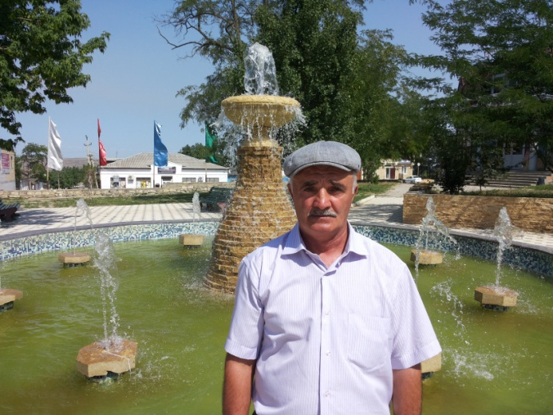
Даршал дус виубси ца ухънази хьарбаили саби:
-Хlу даршал дус ара-сагъли хlериънила дигlяндеш селизиб сабира?
- Набзир хlясратдеш агара. Илди набчирад тяйдидарес виубхlели наб хlериэс кункбиуб.
- Се сари хlясратдеш?
- Цархlил адамлис биубси гlяхlдешличи, Чевяхlсини илис бедибси баракатличи вегl пашманирни, чисалра гlяхlдеш биубли хlейгни. Илди сари хlясратдеш. Илала дуравадра хlясраткарси адам даим шишимтазив ирар, уркlи мурталра хlяйранни бирар. Хlясраткар адам гьимилира, гlясидешлира вицlили вирар. Къантlли буралли, илгъуна адам сунени сай каршу, вахъхlи хlериэс хlейрар.
Хlера, илдигъунти пикруми бекlлизи дакlиб наб гьалавван Сергокъалала районна Администрацияла юртла гьалабси скамейкаличи, районна Управлениела бекl зоотехник Ражаб Мяхlяммадовличил варх кайили Гlисаев Мяхlяммадрасул чеибхlели. Ил хlясраткардеш, кьясдеш, гlясидеш агарси, дигичевси адам биалли Убяхl Мулебкlила шила Администрациялизи кабурхуси Гlяйнурбимахьилизивси вахъхlила хала букlун Мяхlяммад Гlисаевла урши сай Мяхlяммадрасулла дудеш. Мяхlяммадла бузерила сархибдешуначила районна ва республикала газетаби, гьачамцунра ахlи, гъайдухъунти сари. Гьанна гlяхlцад дусмазив пенсияличивси Мяхlяммадли, мазала мас адилкьнилизив узули, 70 дус хlянчи бариб. Вецlну авра-шура дус виубхlели касиб илини някълизи букlунна хъяйхъи. Ил хаслира имцlали узули калун сай акlубси мерличибси «Чедибдеш» колхозлизив. Бусягlят Мяхlяммад 84 дус виубли сай. Бузерила асилдеш багьандан ил урегал наградаличи лайикьикибси сай, илди наградабала ургаб леб «Хlурматла лишан» орденра. Мяхlяммадли хlябилра чедидяхъиб Ногъайла шява авлахъуни, Дяркъурла, Зихала, Зурила, Къябала ва цархlилти даргала дубурти. Ил жагьхlели, бикlуливан, бецlла хlуйзиб цlа лебли, цlа агарли хlебуути букlуназивад ца вирусири. Мяхlяммад кьясдеш, гlясидеш агарси, паргъатси, разиси, чисалра заралагарси адам сай.
Мяхlяммадли ва илала гlямрула гьалмагъ Хамис абани верхlел дурхlя абикьур: авал урши ва хlябал рурси. Аллагьла кьадурти хlясибли, Мяхlяммадла хlябал урши ахиратлизиб саби. Илди бяхъяни Мяхlяммадли сабурличил чекасиб.
Ишар гъай биалли, Мяхlяммадла урши Мяхlяммадрасуйчила сари, суненира дудешла санигlят даимбарибси. Илини сунела бузери, шила школа таманбарили ва Ватlайс къуллукъ барили гlергъи, мицlирагличил бархбасахъун. Гьанна 35 дус узули сай ил мицlирагличив. Илдазирад гlергъити гъал дуслизив ил, «Чедибдеш» колхозла Ногъайла районнизибси мазала-масла хъарахъ ижаралис сасили, ижарачили узули сай. Илаб саби илала хъалибаргра.
Мяхlяммадрасул серхурси, тlалабкарси, азгъиндеш агарси ижарачи сай. Бузерила гьарил дус сабухъчебли хъараахъес илини сунела имканти мяштlхlедиру. Мисалти леркехlе. Шалгlеббухъунси яниличи гlяхlси хlядурдеш бирули, илини 3 азир тонна мурала, 14 тонна анкlила, 2 тонна хlяжланкlила цlулкьямла хlядурдарибтири. Хъарахълизир мицlираглис лайикьти шуртlри акlахъубтири. Илгъуна къайгъи дакlубарнила гlяхlдешли ишдуслизир колхозла гьар даршал жакъаличи 110 хlясибли мукьара сархес имкан бакlили саби. Колхозла ишар верхlдаршличи гъамли жакъа лер.
Хъарахълизиб бусягlят челябкьуси яниличи хlядурдеш бетурхули саби. Бусягlят 1500 тонна мурала хlядурдарили сари. 800 тонна ириъла калунтира лер. Ишар 25 гектарличи муралис кьарани дегlи сари. Иларадра 1500 тяй мурала ляркьниличи умут леб. Колхозла ишабси ванзаличир шел гlяртизан лер, чузирадра шин чяхlдикlути. Лер ишар кlел шара. Лер имканти 25 гектарла ванзурби шинни иркес. Хlербирути хъулрачирад, хlямамличирад дехlдихьили, мицlирагличиб бузутасра гlяхlти шуртlри акlахъубли сари. Хlятта ишав Павлик бикlуси урусра лев. Гехlцlанну цара дус виубси ил ишав 46 дус поварли узули сай.
- Мяхlяммадрасул, хlушала техникара бургар?
- «Беларусь» бикlуси трактор, тележка, косилка лер, пресс хlяжатбикибхlели дурабад бургули дирехlе. Техника нуни бузахъуси саби.
- Хlушачи специалистуни башару?
- Башар Мяхlячкъалализибад, Кочубейлизибад, районнизибад. Илди башар, арбашар. Зоотехникла ва ветеринарла шайчирти лерилра хlянчи нушала цlакьаначил дурадуркlули дирехlе. Наб ил шайчиб кумек биру дила хъалибаргли, ишаб бузути Дахадаевла районна Шумлекила шилизибадти букlуни Мяхlяммадов Мяхlяммадгlялини ва Рабазанов Мяхlяммадрасулли.
- Чумал дус гьалав хlу, Кочубейлизиб дураберкlибси «Букlунна Бархlила» байрамличив халаси экрана бегl телевизор гили шабагъатлаварибсири. Илгъунти шабагъатуни хlела гьатlира дургар.
- Лер. Амма ишаб наб хlейгибилзуси ца секlал саби. Кочубейлизиб гьар дус дурабуркlуси «Букlунна Бархlила» байрамличи бахъал адамти хlерлибирутири. Хlейгеси биалра ишбархlила хала хlякимтани, халкьанала гьалмагъдешла ва бузерила ил байрам убкасили саби. Узуси адамлис байрамра хlяжатсигу.
Вархьли сай Мяхlяммадрасул. Дагъистайзибцун дурабуркlуси ил байрам агарбариб. Илкlун бегlлара гlяхlти гъубзнала, дуги-хlери цадарили гьамадли ахlенти хlянчи дирули бузути букlунала байрам сабри, сабира дусли ца гьачам дурабуркlуси.
Мяхlяммадрасулли ва илала гlямрула гьалмагъ Мариямли хlябал урши гlямрула гьуйчи дураили саби. Мухтарли чебяхlси даражала багьуди касиб. Санигlят хlясибли хlянчи агни сабабли, стройкаличив узули сай. Кlиэсил урши Къурбайра чебяхlси даражала багьуди касиб. Гlякьлу-дагьрила бугадешличил имцlали декlарулхъуси ил бусягlят урехи хlебирахънила органтазив узули сай. Виштlасигъуна дудешличил варх хъарахълизив узули сай.
Мяхlяммадрасулли гьуни чебиахъутигъунти хъарахъуни, сарира гlибратличил дузути, Ногъайла авлахъуначир дахъал хlедургар или бурули саби. Илкьяйда тlашбатурли сай Мяхlяммадрасулли сунела бузери.
Нушала редакциялизиб, сунела бузериличила камси ихтилатра барили ва райцентрлизибси фонтанна мякьлаб суратра касахъили ил сунела бухъна бегlти чебаэс шилизи арякьун.
Мяхlяммадрасул Аллагьлизивад урухкlуси, Аллагьла гlяхlдешличи хьул хlевдуси адам сай. Илини Хlяжра барибси саби, Аллагьли кьабулбараб сунелану.
Мяхlяммадрасул, хlед гlямрула гьундури гlяхlдиаб, Чевяхlсили гlевуцаби! Имцlакабиаб хlугъунти, баракат имцlабирути адамти!
Айдимир Каймаразов
Суратлизив: Мяхlяммадрасул Гlисаев

Вацlа – гlямрула лигlмат
Хlябилра жагаси бирар савли, бархlехъ тlабигlят. Хаслира урхьназибад Берхlи абулхъуси ва дубурла гlелабад Берхlи гlелабиркуси манзил. Савли Берхlи абулхъуси манзиллизив вацlаличи хlерикlалли ил пишкабяхъили, разили гьунибиуси къяйда бирар. Галгубачирти кlарира, ванзаличирти кьарра, вацlала дайлабад кlух или бучlули кабухъунси хlеркlра, бяргlибси, умуси гьавара, цализи ца шивкlивдикlули гъайдикlути кьяйда дирар. Савли вацlала арцанти жура-журала тlамрачил дучlули бирар. Бархlехъ лехlахъалли вацlа бускаунси кьяйда бирар, рахли жаниварталара тlамри иргъули дирар. Нушала дубуртазибси вацlалира алавти лусентанира шимира далли жагадирули сари. Вацlала мякьларти шимазиб гьавара декlарси бирар, вацlала бухlнабси урунжла дяргlибти шинра тlягlямла дирар. Нуша вlацlала мякьлар хlердирухlели нушани вацlала мягlни балули ахlенра. Илини нушаб лугули саби умуси гьава, дяргlибти шин, гlятури, уриа, дугlла цlедеш, дарма кьарани. Илди арадешлис бегlлара гlяхlти сари. Вацlализивад къунзухъалли илала жагадешличила бурхlебурес вирхlейрар. Махlаргибси телевышкала музаличи ацlили хlерикlалли лебилра вацlа, алавти шими, урхьни чедиу, мякьларти шимазирад ургади чедихули вявла, хlяйвантала, маза-масла тlамри иргъу. Амма хlябра тlягlямли бирар вацlализирти галгубала уди кайили галгубала кlарала, жура-журала арцанта лехlирхъес.
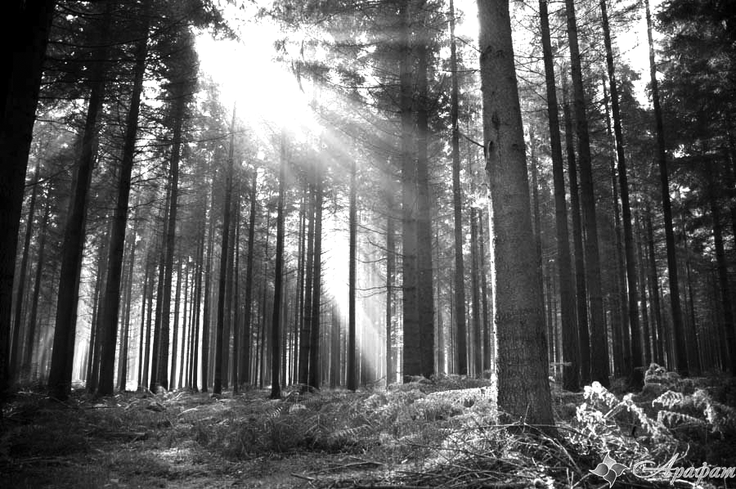
Нуша шагьарлизи дурадухъахlелли нушани балулра илабси буцlардеш, гягlси гьава, илаб хlербирути халкьли чула хъулир даршили гьава биргlяхъути кондиционерти сари. Дуцlрумла замана шагьарлизиб бахъ буцlархlели илаб хlербирутани чула дурхlни хала бегlтачи, гъамтачи шилизи шадиб бургьули бирар. Ва дурхlни чарбухъунхlели шагьарлизи, шимала алавчарти мер-мусаличила, дубурла, вацlала жагадешуначила иштяхl-иштяхlли хабурти дурули бирар. Илдани сочинениебира далли лукlули бирар.
Вацlала мякьларти шимазиб хlербирути халкьли дуцlрумла заманара дугили бусухlели юргъанти чекадуршули бирар. Иличибли бала дубурлантас сегъунси гlяхlси, бяргlибси, умуси гьава лугулил вацlали.
Ахlерти дубурланти, хlуша-алавси вацlа, тlабигlят хlушани мяхlкамхlедарадалли илди чинилра мяхlкамхlедиру. Даширая гьалмагъуни, нуша-алавси вацlа цlа хlедикахъили ва цараван мяхlкамбирехlе.
Барият Разакова,
Сергокъалала лесничествола хlянчизар
Дила гьалмагъла урши, баркалла хlед
Гlяхlцад дусмас гьалав ну районна халкьлис бекlахъудилашал къуллукъбируси комбинатлизив суратуни кайсанни узухlели районна шимази ва школабази суратуни кайсес вашусири. Илди дусмазив ну шимазиб хlербирути чумра гlяхlти адамличил тянишиубра. Илдазибад цацабехlти биалли дила уркlилизиб мурталра шалабикlули гьаннара леб. Илдигъунтазивад ца сай бусягlят нуша-ургав агарси миглакьасимахьилан Гlяхlмадкьадила Мяхlяммад. Ил цlала тlякьгъуна гъабза виъниличи ну итхели жявли шакикира.
Миглакьасимахьила урга даражала школала директорли узуси ил дила гlяхlси гьалмагъ ветаур. Илини наб чуйнара дяхl шалали ламус бариб. Сергокъалализивяхl вакlалра илис ламус барес нура укайили вираси. Амма иличил намуслис, сахаватдешлис, адамтачи дигилис чилра ахlерки или гьанбирки. Районна гьарилра-сера шилизиб илала гlяхlти гьалмагъуни бири. Сунела бахъал ученикунани ил бусягlятра дигиличил гьануршули нуни чумлизибадра аргъира.
Иш белкlлизив миглакьасимахьилан Гlяхlмадкьадила Мяхlяммад гьанушес наб кlел анцlбукь сабабли детаур. Цаибилгъуна. Дила къуллукъ хlясибли районна полицияла юртла азбарлизи ацlибхlели илаб хlябал хlянчизар тlашлири.
- Полицияла районна отделла начальник, дила гьалмагъ Гlяхlмадкьадила Мяхlяммадла урши Морисличи ацlес секьяйда вируса? – хьарбаира илдази. Илди пишбяхъиб ва «хlера иш сай» или илдани жагьил адам чеахъиб.
- Иш дила кабинетлизи арука, нура бусягlят айцlусну, - викlар ил сунела ца хlянчизарлизи, илизи сунела кабинетла умхьни лугули.
Нуша кабинетлизи адацlира. Камси заманала гlергъи Хlясанов Морис Мяхlяммадовичра ацlиб.
«Дила у гьанбушили хlечи адам дугьаизалли, хlуни илала мурад барес къайгъибирен» или бурибсири дила дудешли набзи сай мицlирли левхlели. Бура Ази хlела мурад. Хlера, илкьяйдали дила мурад бариб полицияла полковник Хlясановли.
Кlиэсил анцlбукь. Гlур нура Морис Хlясановра районна стадиойчир къаршидикира. Ну спортсмен ва дила гlямрула ветеранти-ургав Дагъиста чемпион виъни багьурхlели ил гьатlира разивиуб. Гьалавван ца бархlи ну илини сунечи живарира. Ну 80 дус виънира багьурлири. Илини наб спортивный палтарла цахlнабси комплект савгъатбариб.
Нугъуна гlядатласи адамличи илгъуна пикри бяхlчиаъни багьандан, илизир уктемдеш агни, сахаватдеш, адамдеш лерни багьандан ну Морис Хlясановлис баркалла икlулра. Илала бузерилизир чедибдешуни, гlямрулизиб талихl камхlедиубли дигулра. Гlяхlси дудешла вайси урши виэс хlейрар.
Ази Гlубайдуллаев,
бузерила ва спортла ветеран, Сергокъалала ши

Цlуба халатунала бегlти
Нушала Хlяжимурад
Райбольницала хирург Хlяжимурад берхlехъ хъули чарухъун. Хъулиб сунела гlямрула гьалмагъ ва сунела ахlерти биштlати Муртуз ва Марьям чула ахlерси дудешличи хlерли баргиб. Илдира лявбарили, Хlяжимурад дивайчи бамсриахъес герухъири ну иличи бархlехъ вякьунхlели.
Ну, гьести гlямрула адам сайлин, чумал дус зягlиплира. Наб чуйнара тухтур-хирург Хlяжимурадличи наб кумек барахъес дугьаизес кьадарбиубси саби. Бархьли бурасли, верхlна урузкlулихьалли, ну иличи гlурра дугьаизурра. Ва дугьаизниличи пашманрахlейубра. Иш яргалис Хlяжимурадла хъули вякьунхlели жаняхlлизир Хlяжимурадла неш, рахъхlила тухтур Гlяйшат къарширикиб.
- Ацlи-ацlи, Камалудин! – или илини ну уталичи катурра.
- Кьан-кьанни вакlиригу Камалудин, - рикlар Гlяйшат .
- Валлагь 4-5 бархlи арадешлизивад ваятlавикили Хlяжимурадличи вакlибсира.
- Бара вызовличивад чарухъи дивайчи бамсриахъес герухъи кlевну, усуливиалра алзахъис или кариибси мерличирад харчризур Гlяйшат.
- Гlяйшат, вари-вари, вати бамсриахъахъес. Чевсаргъибхlели Камалудин вакlили левригу или бура. Жагlял савли сунечи приёмличи больницализи гьавикlус, - или ну хъуливад дуравхъунра.
Ца сягlяталра хlедикили Хlяжимурад дила хъайгlи вакlили ну ахтардиварира. Аркьухlели Хlяжимурадли дизи иб:
- Хlед больницализи кайхьес гlягlниси сабину, жягlял савли больницализи вакlи, - или буриб.
Ну больницализи кайхьи 14 бархlи калунра. Уркlи-уркlилабад халаси баркаллагь хlед, Хlяжимурад, набчи барибси гьарли-марси ва чебетаибси хlеруди багьандан. Набчил барх кlиибил палатализиб сагъбирули калунти Мусаев Муртазали, Гlямаров Умалатли, М. Жяпаровли ва цархlилтани хlед, Хlяжимурад, халаси баркалла балахъули саби.
Илкьяйдали баркалла биаб хирургияла медсестраби Мирзаева Сайгибатлис, Бяхlяндова Разиятлис, Гlялисултанова Умас, Кьагьирова Марьямлис, Ибрагимова Ханумлис, Мяхlяммадова Эльмирас ва лебилра хирургияла отделениела хlянчизартас.
Хlяжимурадли сунела чебетаибси бузериличирли, сунени бируси хlянчи гьарли-марли бирниличирли халкьла ургар дигира, хlурматра сархили сай. Хlела хlялалси, адамтас пайдаласи бузерилизир гьатlира халати чедибдешуни, гlямрулизиб талихl, хlед чlумаси арадеш, анкъилизиб баракат мурталра камхlедиубли дигулра хlурматла Хlяжимурад.
Камалудин Мажидов, пенсионер
Сергокъалала ши

Спорт
Лугlма шел чедибдеш
Москвала областьлизиб Сергиев Посад бикlуси шагьар леб, сунезибра даршал азирличиб имцlаливан адам хlербируси. Гlергъити гlяхlцад дусмазив илав хlерирули ва узули сай районна больницализив хlулбала тухтурли вахъхlи узуси Лугlман Гlяликьадиевла урши Мяхlяммад. Илини ва илала гlямрула гьалмагъ Ольгани хlябал дурхlя: Лугlман, Марина, Мисай абилкьули саби. Халасигъуна урши Лугlман авъибил класслизи дуравхъи сай. Халаваибхlели илис хала дудешла санигlятличи вегlиэс дигули сай.
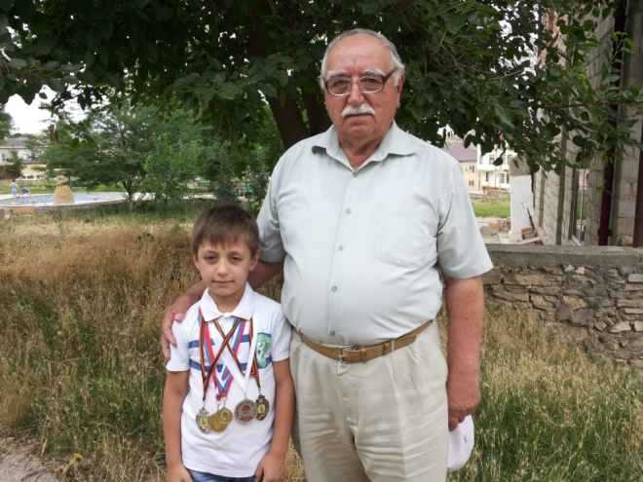
Ункъли учlнила, бегlтала тlалабуначи, насихlятуначи чекайзнила дурарад Лугlман цархlилтира гlяхlти шалуби лер. Чедибра гьанбушиливан, ил Москвала областьла Сергиев Посад шагьарлизив акlубси виалра, сай мурталра урус мезли гъайбикlутала ургав виалра Лугlмай даргала мез ункъли далули сай. Илдигъунти ишбархlилизиб бахъ камли саби.
Иш белкlлизиб биалли нушаб имцlалин гьанбушес дигулра ил спортличил чlумали вархвасниличила. Лугlма халаси кьас леб халаси спортла ахъти ганзухъуначи ацlес. Бусягlят ил спортлизив гlибкьли узули сай. Илала гьанналаур сархибти чедибдешуначила чумал мисал гьандуршехlе. Ил Сергиев Посадла районти-ургабси някъбачил пяхъикlнила шайчирти, чус «Урусла аждагьа» ибси у бедибти, абзаначив бегlлара никlаси чемпион ветаур. Москвала областьлизир Дмитров шагьарлизир дурадеркlибти, Чебяхlси Чедибдеш 70 дус биънилис хасдарибти, тактический тяхlярли мушулвашнила абзаначивра ил чедиикиб. Москвала областьла Ходково шагьарлизир дурадеркlибти абзаналара чемпион ветаур (смешанное единоборство ММА). Ил журализив мушулвашнила шайчив Россияла никlаби-ургарти абзаначиб цlуб арцла медаль сархиб. Къантlли буралли виштlаси Лугlмай гьанналаур шел чедибдеш сархили сай. Илала гlямрула гьуни бара гьанна саби бехlбихьибси. Спортлизир ва гlямрулизир хlед гlяхlти гьарбизуни диаб, Лугlман!
А.Лусенов
Суратлизив: виштlаси Лугlман Мяхlяммадович Гlяликьадиев сунела хала дудеш Лугlман Мяхlяммадович Гlяликьадиевличил

